Test d’embauche : Tore 3D en Excel

Created on 2014-05-16 by Nicolas Bondier

Dans Excel, grâce à l’équation du tore, dessiner un torus (tore) 3D ouvert à 90° et coupé en deux.

Avec :

R = 7  
r = 4

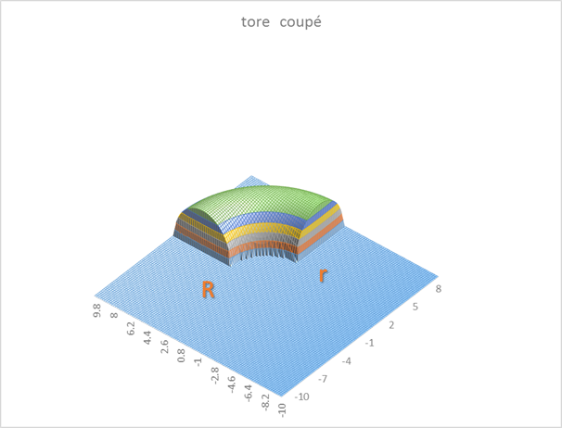

\* \* \*

Switzernet logo

Copyright © 2014 Switzernet